文件编号：PZGL-TEST-007
UMS v4.0
测试分析报告

序号：
创建人 | 张晓燕 | 提交时间 | 2009-12-25 | 系统版本
版本 | 修订人 | 修订内容描述 | 修订时间 | 审核人 | 批准人 | 备注
V1.0 | 张晓燕 | 全部 | 2009-12-25


目录
1、引言 1
1.1编写目的 1
1.2项目背景 1
1.3定义 1
1.4参考资料 1
2、执行情况 1
2.1 测试范围 1
2.2测试环境 2
2.3测试数据 2
2.4组间协调 2
2.5测试机构和人员 2
3、缺陷分析 2
3.1 测试所用工时 2
3.2 缺陷数统计 2
3.3 不同严重程度缺陷统计 3
3.4 不同模块缺陷统计 3
3.5 残留缺陷说明 4
3.6 测试充分性说明 5
4、测试过程中的问题 5
5、评价 5
5.1软件能力 5
5.2缺陷和限制 5
5.4测试结论 6

1、引言

1.1编写目的
编写本测试分析报告的目的是为了在UMSV4.0测试后，对系统尽量能够作一个客观的评价。以便于有关该系统各方面的人员从测试结果的角度对系统有一个较为全面的了解。
该报告预期读者包括品质管理部经理、测试主管、UMS系统研发组及支持组等。

1.2项目背景
统一消息平台系统UMSV4.0主要目的是对各业务系统的数据收集以及消息发送渠道定义统一的标准接口。让用户可以个性化设置消息订阅。
结合平台的通用性和服务性原则，可以将目标归纳成以下五点：
- 提供统一的消息处理策略机制：消息处理策略主要包括三个级别：系统默认、管理员定义、个人定义，系统处理的优先级依次增高。
- 提供统一的消息订阅机制：消息订阅则可以从信息范围、提醒时段、提醒渠道三个纬度进行定义。提醒渠道目前有OCS客户端（OC）、电子邮件（EMAIL）、手机短信（SMS）根据用户渠道优先级进行消息提醒。
- 提供与OCS机器人互通的消息策略：OC客户端用户输入约定字符给OCS机器人，机器人返回相应的消息给用户。
- 提供多种高效、稳定的接入方式:GPRS、JMS。
- 提供WEB消息服务：在Internet上可以实现消息交互。

1.3定义
系统测试：系统测试是基于系统整体需求说明书的黑盒类测试，应覆盖系统所有联合的部件。系统测试是针对整个产品系统进行的测试，目的是验证系统是否满足了需求规格的定义，找出与需求规格不相符合或与之矛盾的地方。
致命错误：主要指需求书中的重要功能未实现；造成系统崩溃或挂起等导致系统不能继续运行,并且不能通过其它方法实现功能的；常规操作造成程序非法退出、死循环、通讯中断或异常，数据破坏丢失或数据库异常、且不能通过其它方法实现功能的错误。
严重错误：通常使系统不稳定、不安全、或破坏数据、或产生错误结果，而且是常规操作中经常发生或非常规操作中不可避免的主要问题，如：重要功能基本能实现，但系统不稳定、一些边界条件下操作会导致run-time error、文件操作异常、通讯异常、数据丢失或破坏等错误；
一般错误：程序的功能运行基本正常，但是存在一些需求、设计或实现上的缺陷；次要功能运行不正常
细微错误：程序在一些显示上不美观，不符合用户习惯，或者是一些文字的错误
改进建议：可以提高产品质量的建议，包括新需求和对需求的改进。

1.4参考资料
资料名称 | 作者 | 版本 | 时间
NCI-软件系统测试规程 | 品质管理部 | V1.0
UMSv4.0-需求规格说明书.doc | 郑期彬 | V4.0

2、执行情况

2.1 测试范围
本次测试主要是对系统进行功能测试，主要测试范围有：
1．功能测试：主要覆盖以下几个功能模块：基础管理，策略管理，个人管理，查询统计

2.2测试环境
1．硬件环境
应用服务器 (192.168. 0 .56)
数据库服务器(192.168. 0 .57)
网络环境：100M局域网
2．软件环境
操作系统：windows XP
数据库：Oracle
中间件：weblogic
浏览器： IE6.0

2.3测试数据
模拟客户数据

2.4组间协调
本次测试在公司内部进行，支持组提供技术支持。

2.5测试机构和人员
测试机构：品质管理部
测试负责人：张晓燕
测试人员：张晓燕，周慧明
技术支持：周慧明，汪棋良

3、缺陷分析

3.1 测试所用工时
测试计划执行测试时间：2009-10-27――2009-11-05
实际测试时间： 2009-10-27――2009-11-05
实际测试总用时：225人时/7.5=30人天
测试组成员实际测试工时： 张晓燕：7人天
测试组成员实际测试工时： 周慧明：2人天

3.2 缺陷数统计
BUG总数 | 有效BUG数 | Closed | later | New | Reopen | 修复率
51 | 44 | 40 | 0 | 3 | 1 | 90.9%

3.3 不同严重程度缺陷统计
状态 | 致命错误 | 严重错误 | 一般错误 | 细微错误 | 建议性错误
数目 | 0 | 10 | 28 | 2 | 4
比率 | 0% | 23% | 64% | 5% | 9%
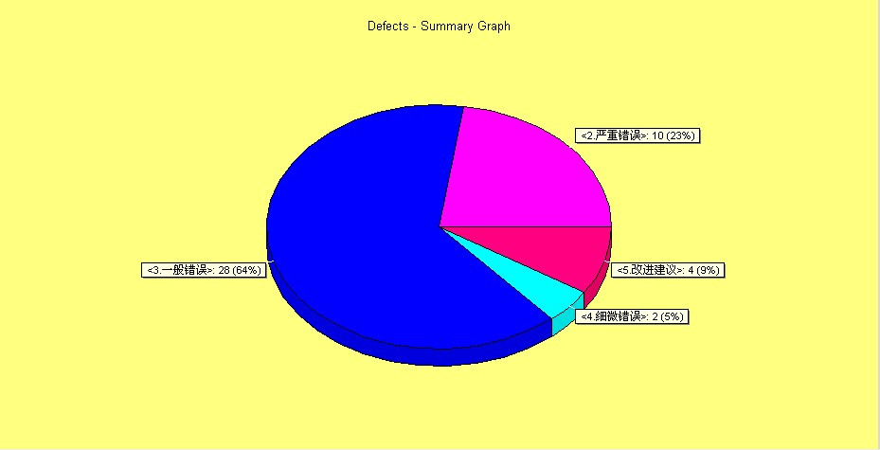
【分析】
上图中可见：66%的问题是一般问题，严重及致命问题分别占23%和0%。改进建议为9%。说明在测试过程中测试粒度较细，且严重错误比率不是特别高，测试过程中系统相对还算稳定。
【说明】
该统计表数据不包含因重复提交、配置不当、数据库中的数据陈旧或测试时理解错误而导致的无效错误
以下是致命错误及严重错误的bug及其说明
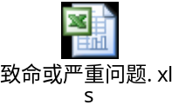

3.4 不同模块缺陷统计
以表格和图表形式列出不同模块的缺陷数及其所占比率。

模块 | 基础管理 | 策略管理 | 个人管理 | 查询统计
数目 | 13 | 8 | 16 | 7
比率 | 30% | 18% | 36% | 16%
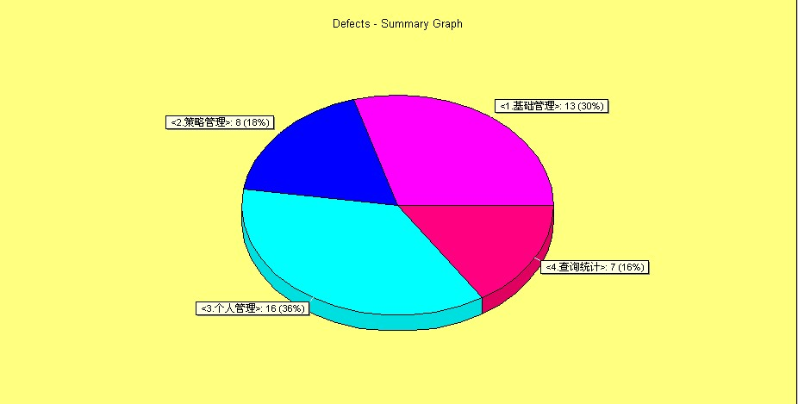
【分析】
上图中可见：各个功能模块的发现的BUG数都差不多，都为测试的重点。
【说明】
该统计表数据不包含因重复提交、配置不当、数据库中的数据陈旧或测试时理解错误而导致的无效错误

3.5 残留缺陷说明
bugID | 问题描述 | 严重程度
24 | 群主管理-新增页面上的组员选择按钮，多次选择组员信息是覆盖上去的，应该是叠加。 | 一般错误
46 | 机构、应用、服务和渠道流量统计中流量的单位没有标注，请标注 | 一般错误
49 | 服务策略-新增,不选择服务，直接选择渠道后保存，新增不成功，服务是必填项，系统应该给出提示 | 一般错误
50 | 服务趋势流量统计，报初始化错误 | 一般错误

3.6 测试充分性说明
1.本次测试只对WEB管理操作页面进行功能测试，接口及服务器端的测试不在本次测试范围内。
2.查询统计的功能测试是用手动伪造的数据进行测试的，和服务器端的数据交互也不在本次测试范围内。

5、评价

5.1软件能力
本软件能在测试过的各环境下能稳定运行。

5.2缺陷和限制
经过测试发现，该版本的产品还存在如下缺陷和限制：
群主管理-新增页面上的组员选择按钮，多次选择组员信息是覆盖上去的，应该是叠加。
机构、应用、服务和渠道流量统计中流量的单位没有标注，请标注
服务策略-新增,不选择服务，直接选择渠道后保存，新增不成功，服务是必填项，系统应该给出提示
服务趋势流量统计，报初始化错误

5.3测试结论
测试出口准则：
1、 测试用例执行率达到100%，测试结果为系统运行稳定；
2、 致命和严重的BUG都已修复并通过验证，且满足修复BUG数占总有效BUG数的比例至少大于90%的准则；
3、 测试计划中安排的测试时间已到，没有达到上述出口标准，项目经理可通过《特殊放行单》向软件副总申请例外放行，软件副总审批通过后，不再延长测试时间
测试结论：
致命BUG和严重级别的BUG都已修改完成，BUG修复率为：90.9%；测试通过

